Установка мобильного приложения "Совкомбанк Бизнес" на IPHONE

Шаг 1: Перейдите по ссылке - https://online.sovcombank.ru/

Шаг 2: Нажмите «Поделиться» в нижней части экрана
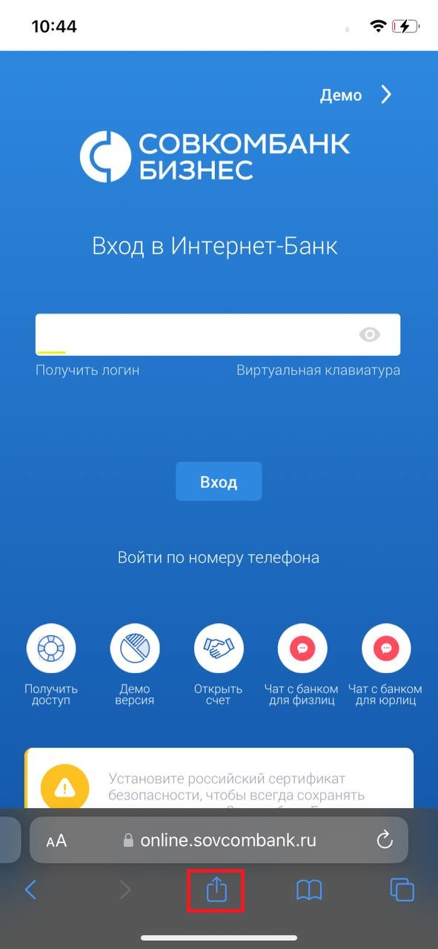
Шаг 3: Выберите «На экран «Домой»
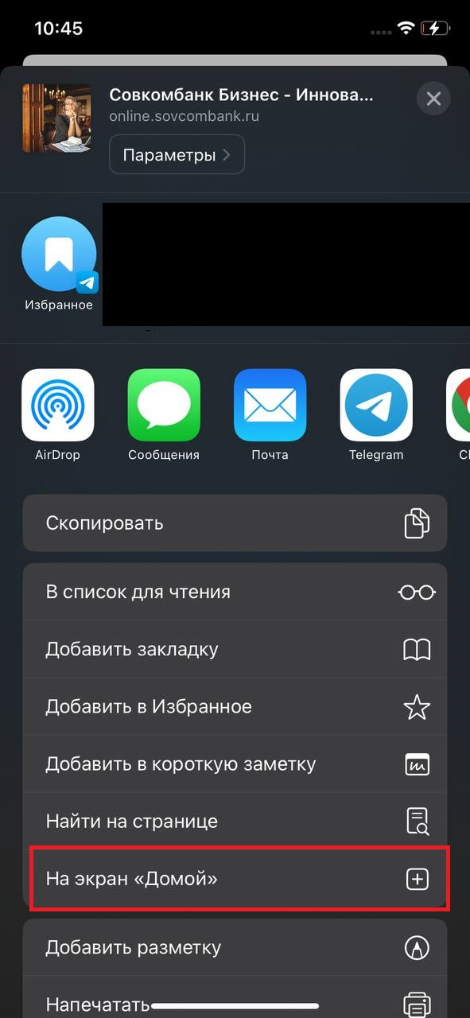
Шаг 4: Нажмите «Добавить». Иконка появится на главном экране.
